**IT2105** *Scheda creata il 6 dicembre 2023*

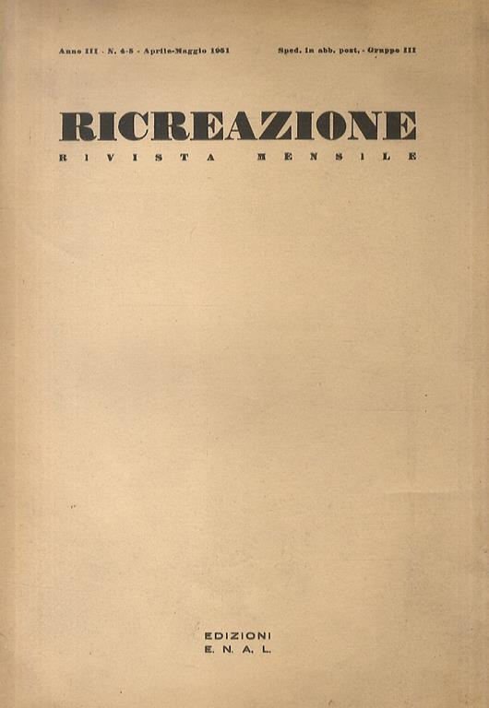**Descrizione storico-bibliografica**

\***ENAL** : notiziario della presidenza nazionale / Ente nazionale assistenza lavoratori. - Roma : [s.n., 1946-1949]. – 4 volumi. ((Bimestrale. - Descrizione basata su: Anno 3, n. 5 (novembre 1948). - CFI0393022

**\*Ricreazione** : rivista mensile. - Anno 1, n. 1 (gennaio 1949)-anno 8 (1958). - Roma : ENAL, 1949-1958. – 5 volumi ; 25 cm. ((Sospesa dal 1954 al 1956. – BNI 1949-5622. - RML0026927; MUS0046806

Soggetto: Musica popolare - Periodici

Classe: D781.62005

\***Turismo popolare** / Ente nazionale assistenza lavoratori. - Anno 1, n. 1- . - Roma : Ufficio stampa e del servizio turismo popolare, [1950-1958?]. – 9 volumi ; 31 cm. ((Mensile. – BNI 1951-4113. - CUB0702966 ; RML0026835

Supplemento di: *Ricreazione : rivista mensile

\***Ricreazione sociale** : notiziario ENAL / a cura dell'Ufficio stampa e pubbliche relazioni della presidenza nazionale dell'ENAL. - Roma : [s.n., 1958-1973]. – 15 volumi. ((Periodicità non determinata. - Descrizione basata su: Anno 6, n. 1 (gennaio 1963). - CFI0420443

\***Notizie dall'ENAL** : iniziative, informazioni, problemi del tempo libero / a cura del servizio stampa e propaganda dell'ENAL. - Anno 1, n. 1 (novembre 1973)- . - Roma : [s.n., 1973-1975]. – 3 volumi. ((Periodicità non determinata. - CFI0420453

Autore: Ente nazionale assistenza lavoratori <1945-1978>

Soggetto: Lavoratori - Attività ricreative - Periodici